Ex 1
a) 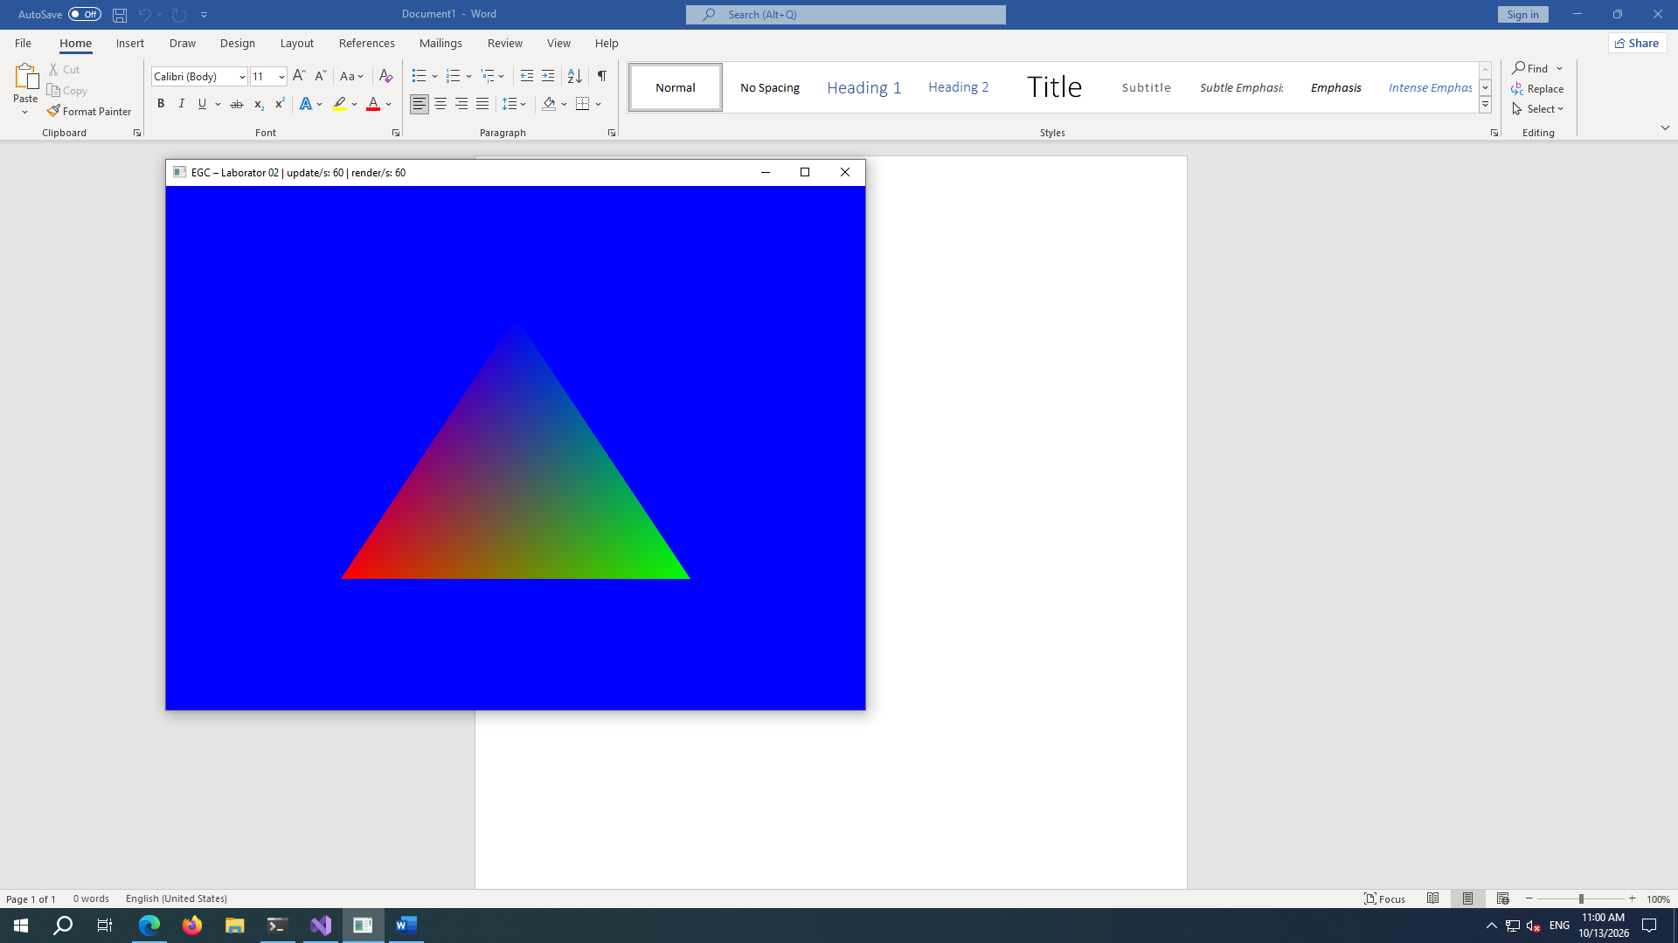

b)
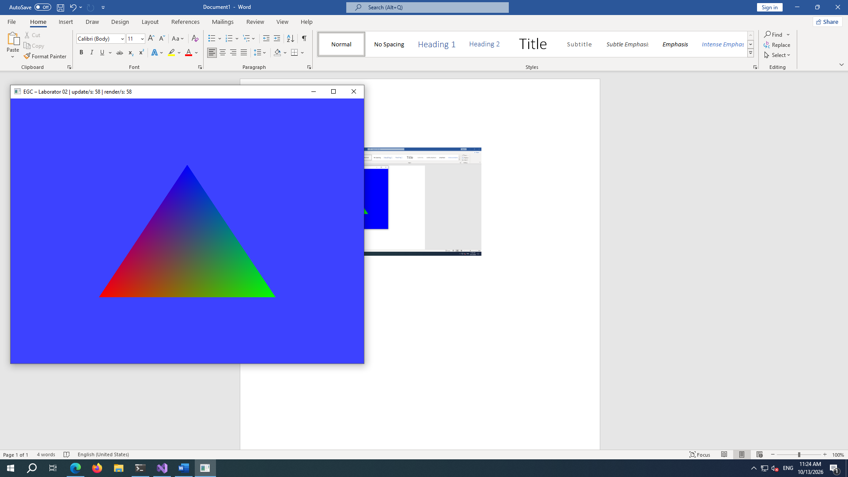

c) GL.ClearColor(...) setează o stare OpenGL, iar GL.Clear(...) o folosește. Dacă l-am muta în OnLoad, starea s-ar seta o singură dată la pornire, deci fundalul ar rămâne static — animația nu ar mai funcționa. De aceea trebuie apelat în OnRenderFrame, la fiecare cadru, după ce _clearColor a fost recalculat.

Ex2)
a)
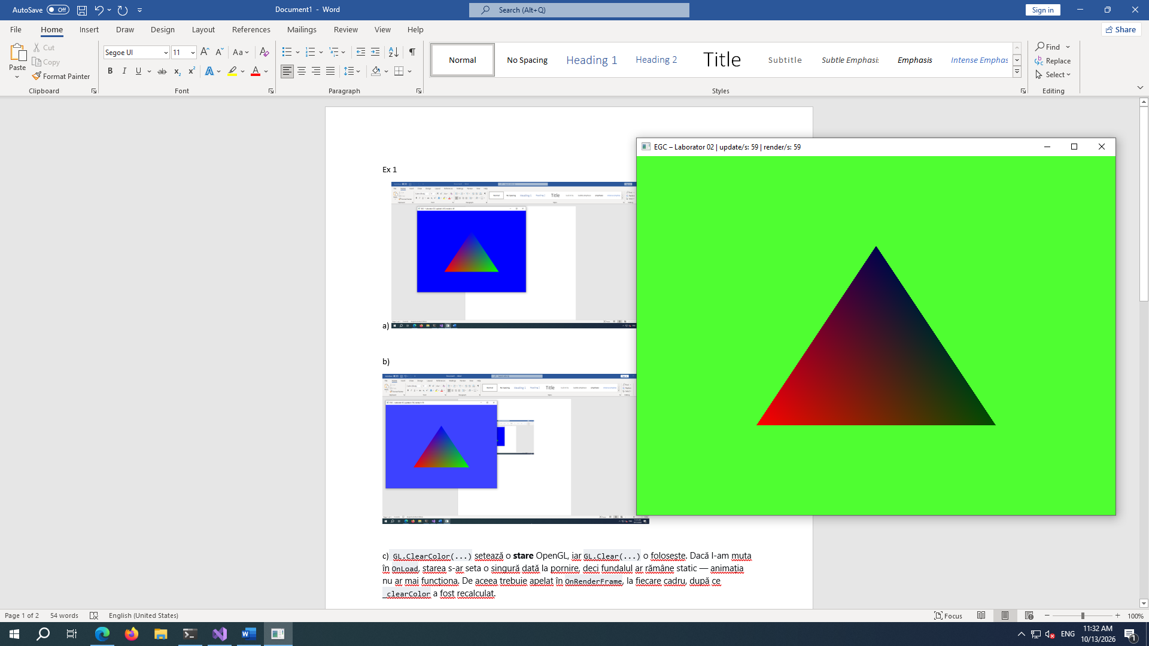

b)

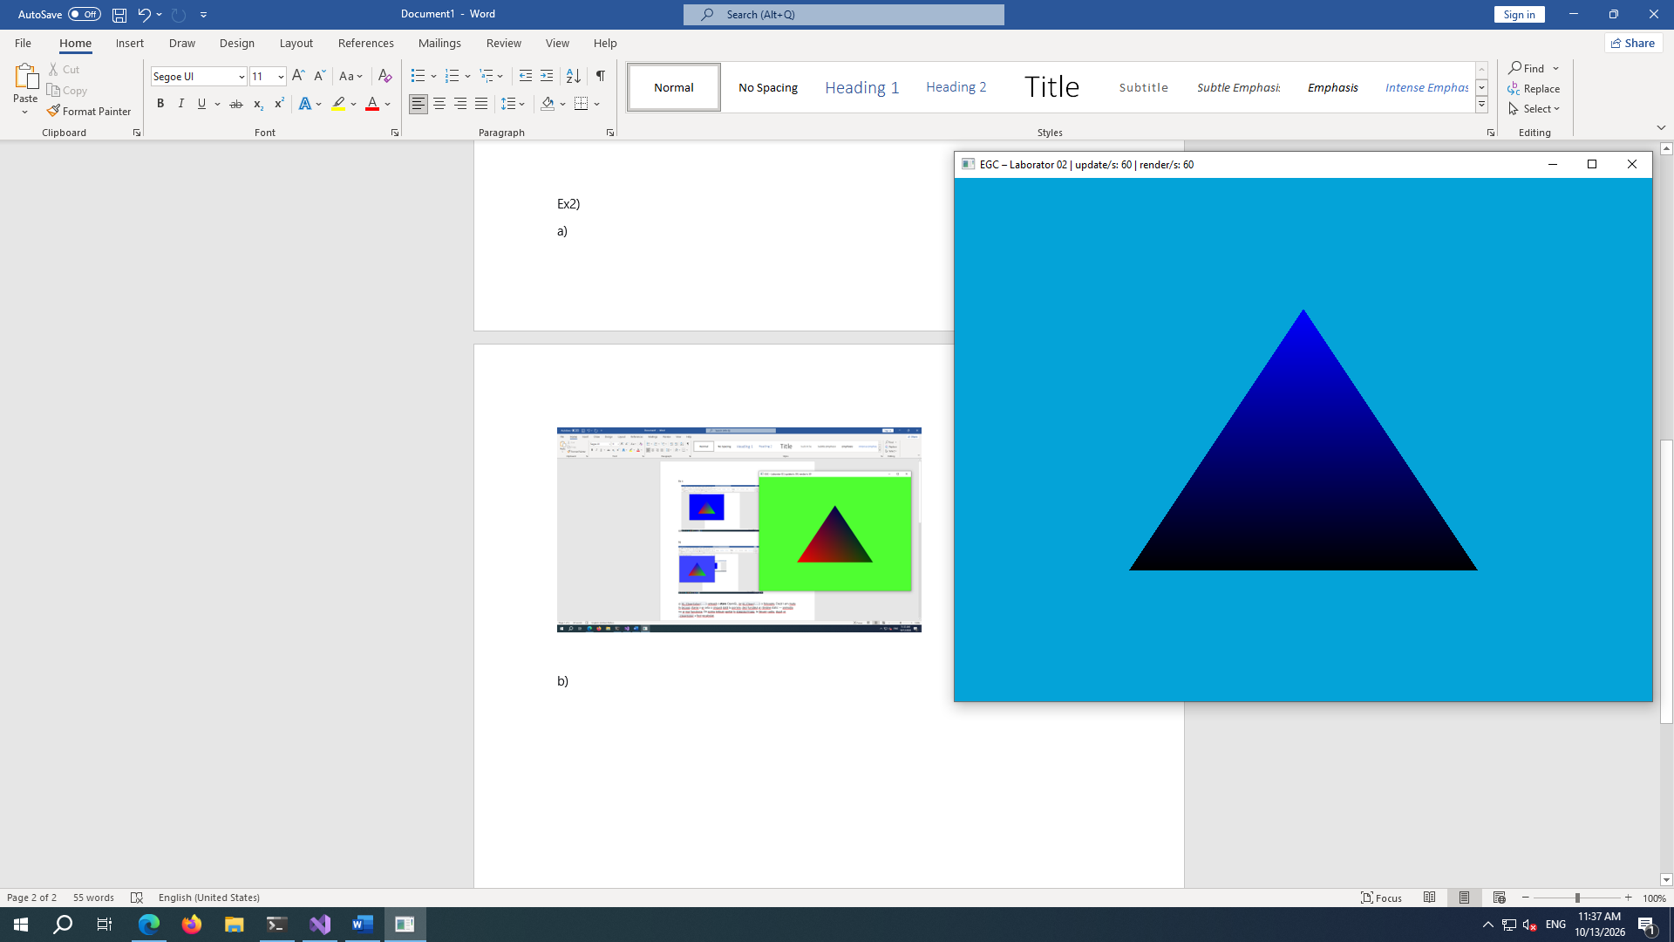

c) 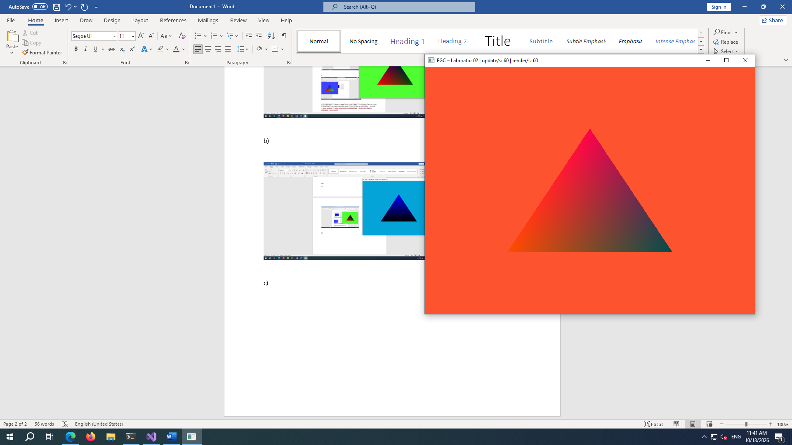

Culoarea pixelilor din interior se obține prin interpolare baricentrică – rasterizerul calculează pentru fiecare pixel o combinație a culorilor celor 3 vârfuri, în funcție de poziția pixelului față de vârfuri. De aceea apare un gradient lin între cele 3 culori.

d) 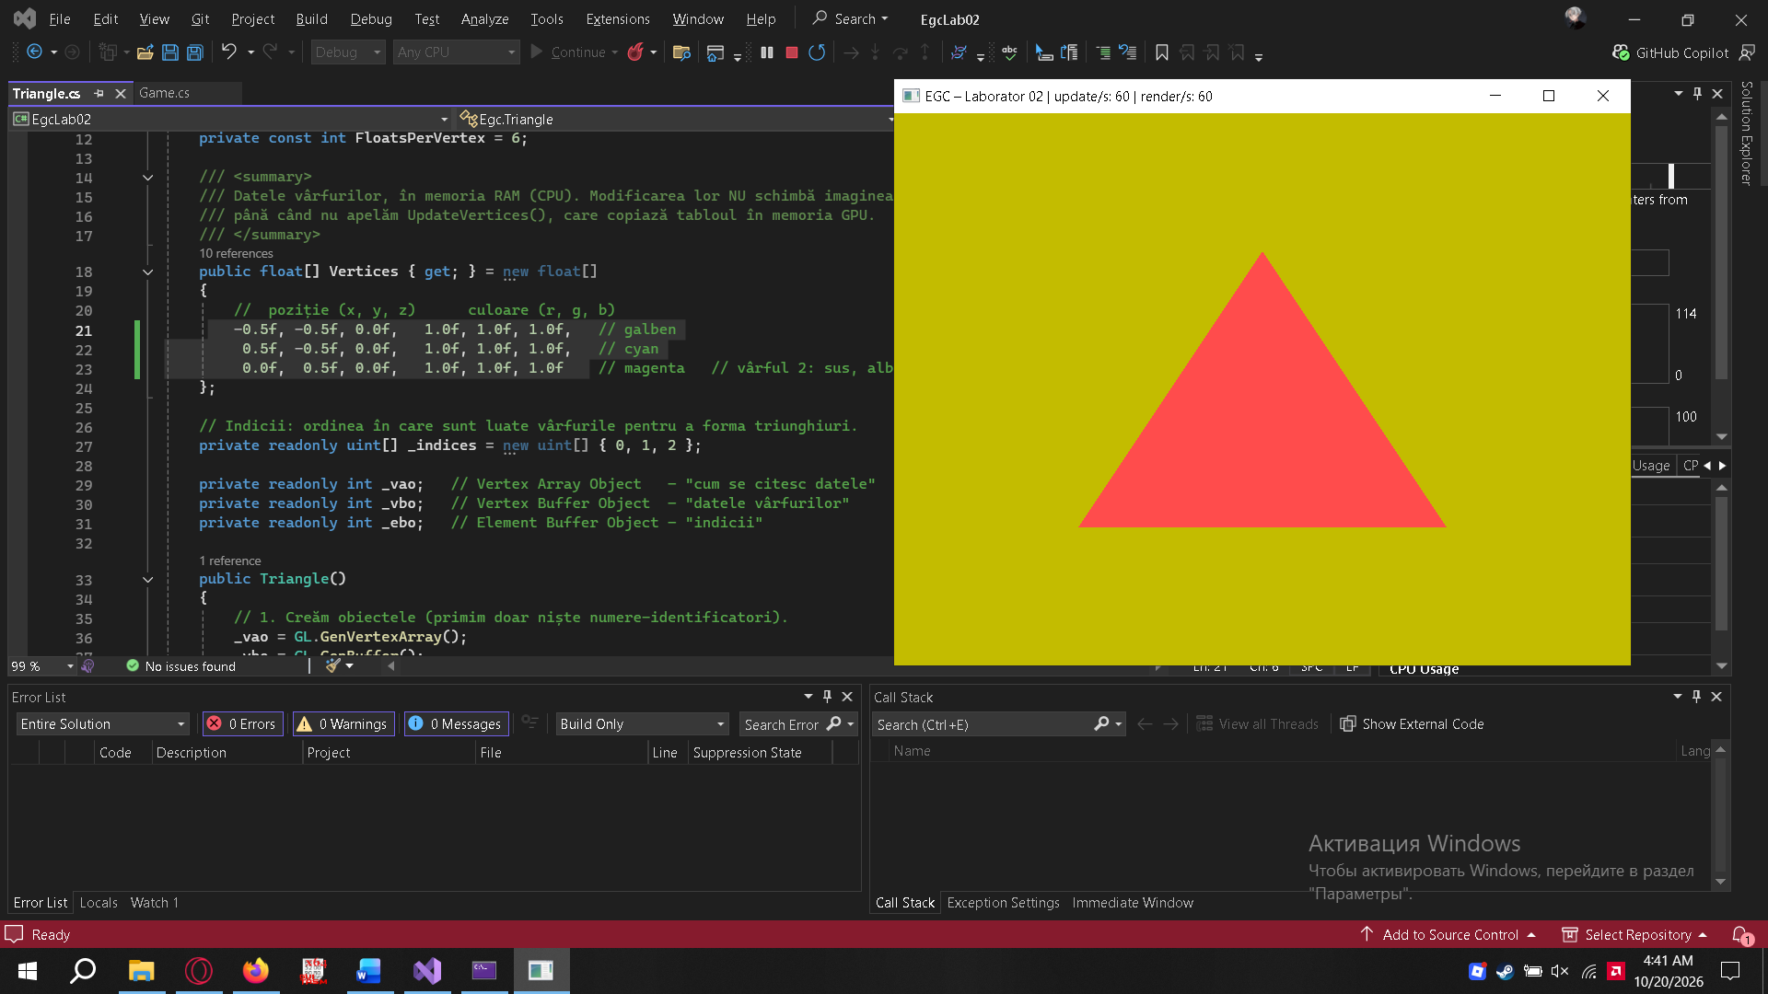

e)
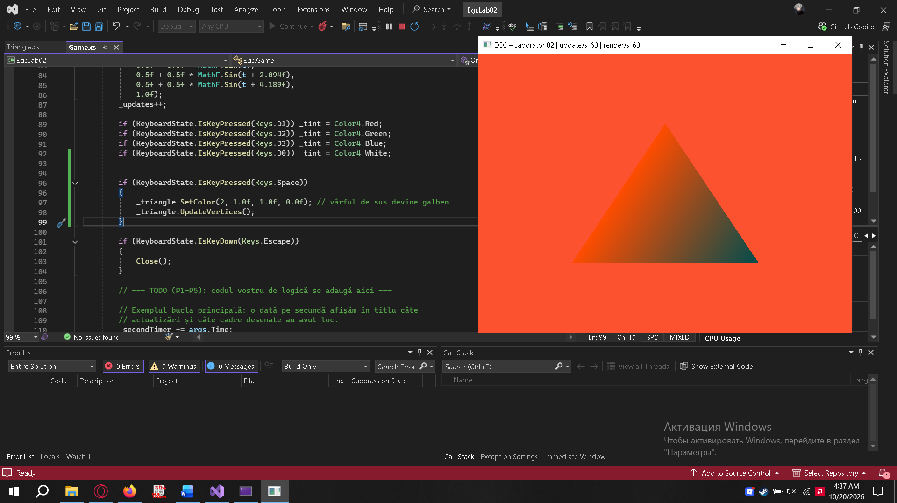

Ex3:

- 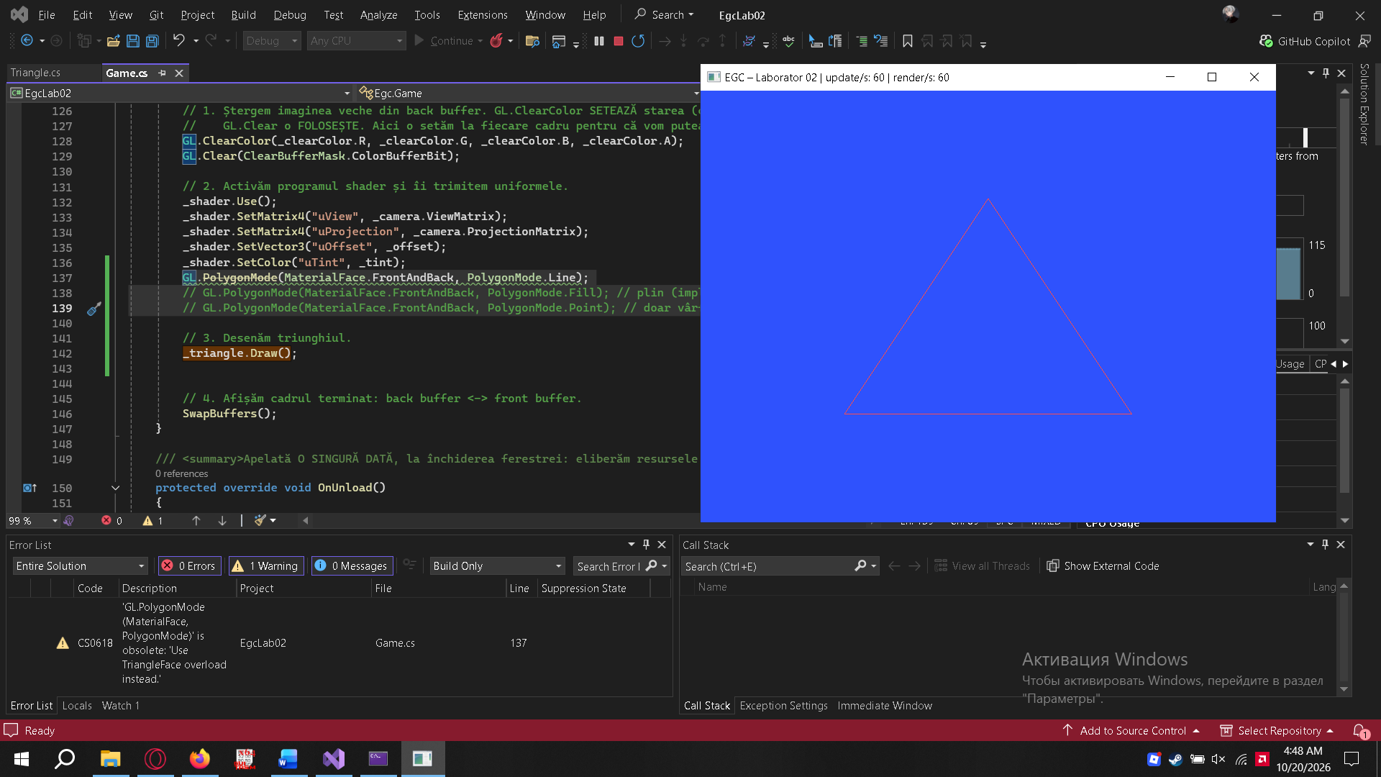

b)
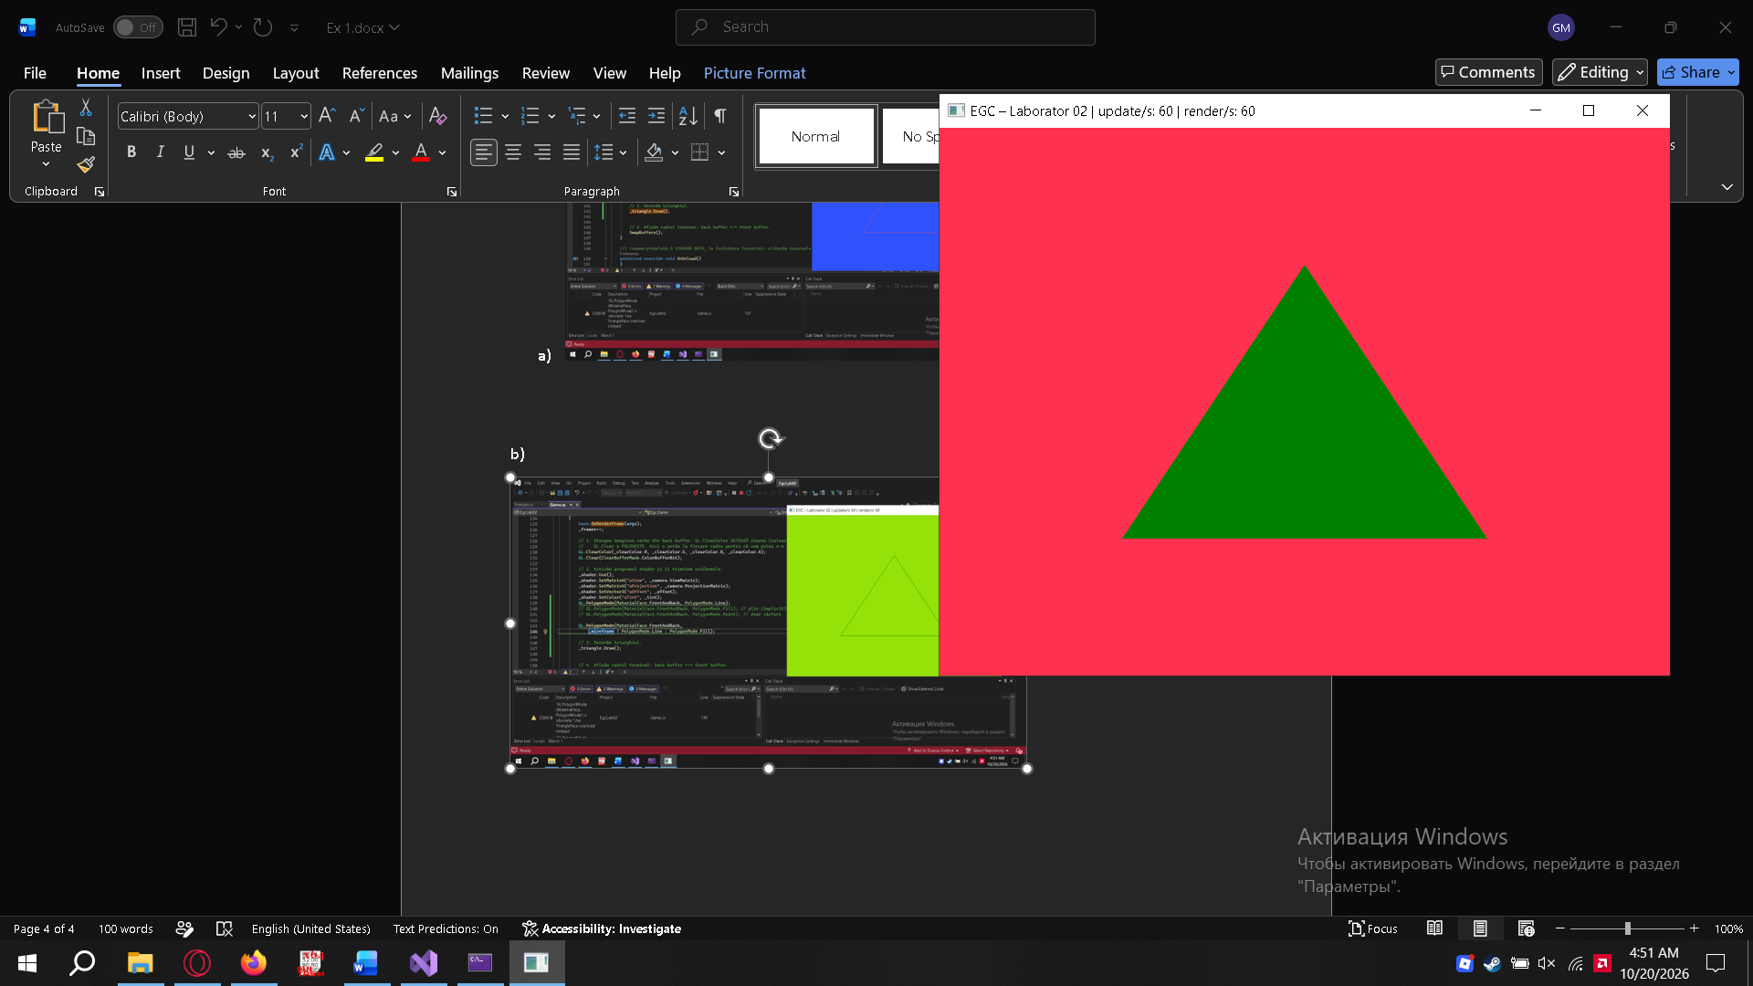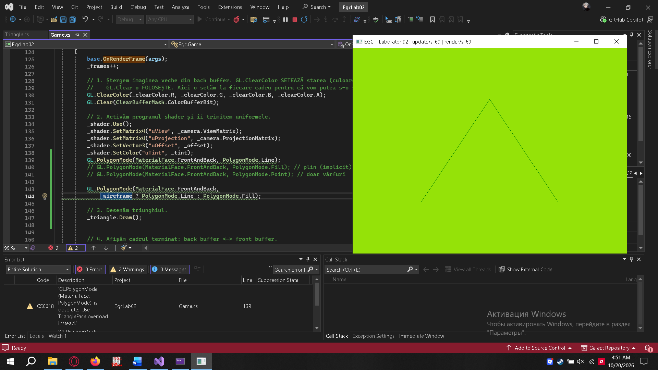

c) Dacă apelezi GL.PolygonMode doar în OnLoad, starea rămâne setată pentru tot restul execuției (nu se resetează între cadre) – deci vizual ar funcționa la fel. Dar nu ai putea să o schimbi dinamic la rulare (fără să apelezi din nou). Principiul ilustrat: OpenGL este o mașină cu stări (state machine) – comenzile GL.* modifică starea curentă, care persistă până e schimbată din nou.

d)
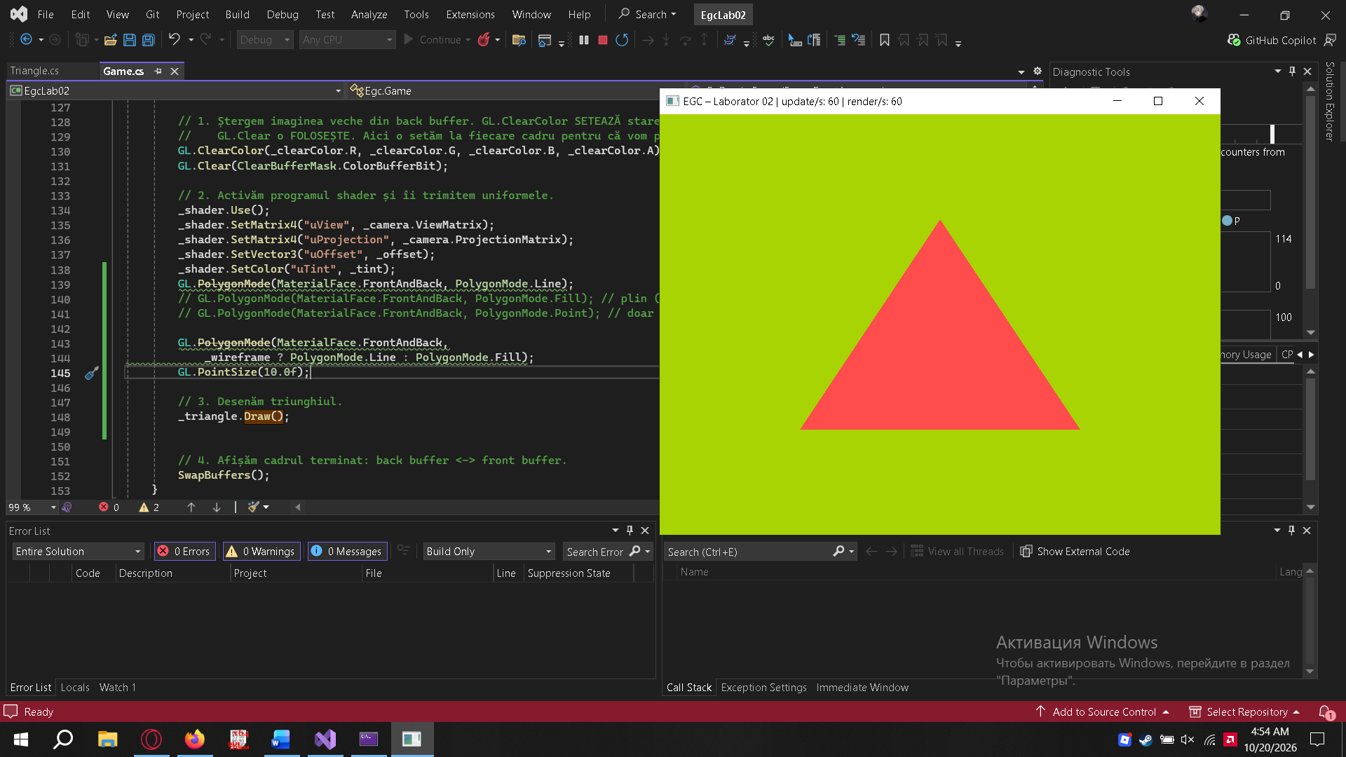

Ex4:
a)
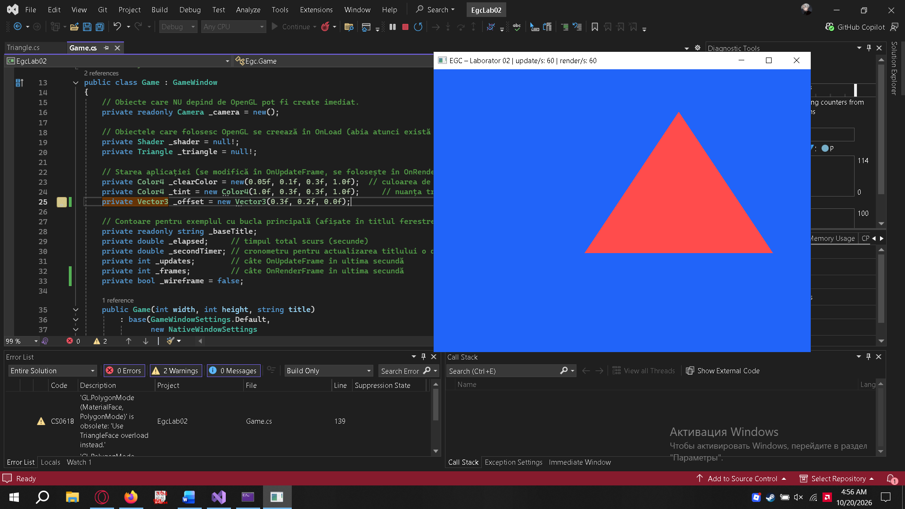
triunghiul e deplasat, dar datele din VBO nu s-au schimbat

b) 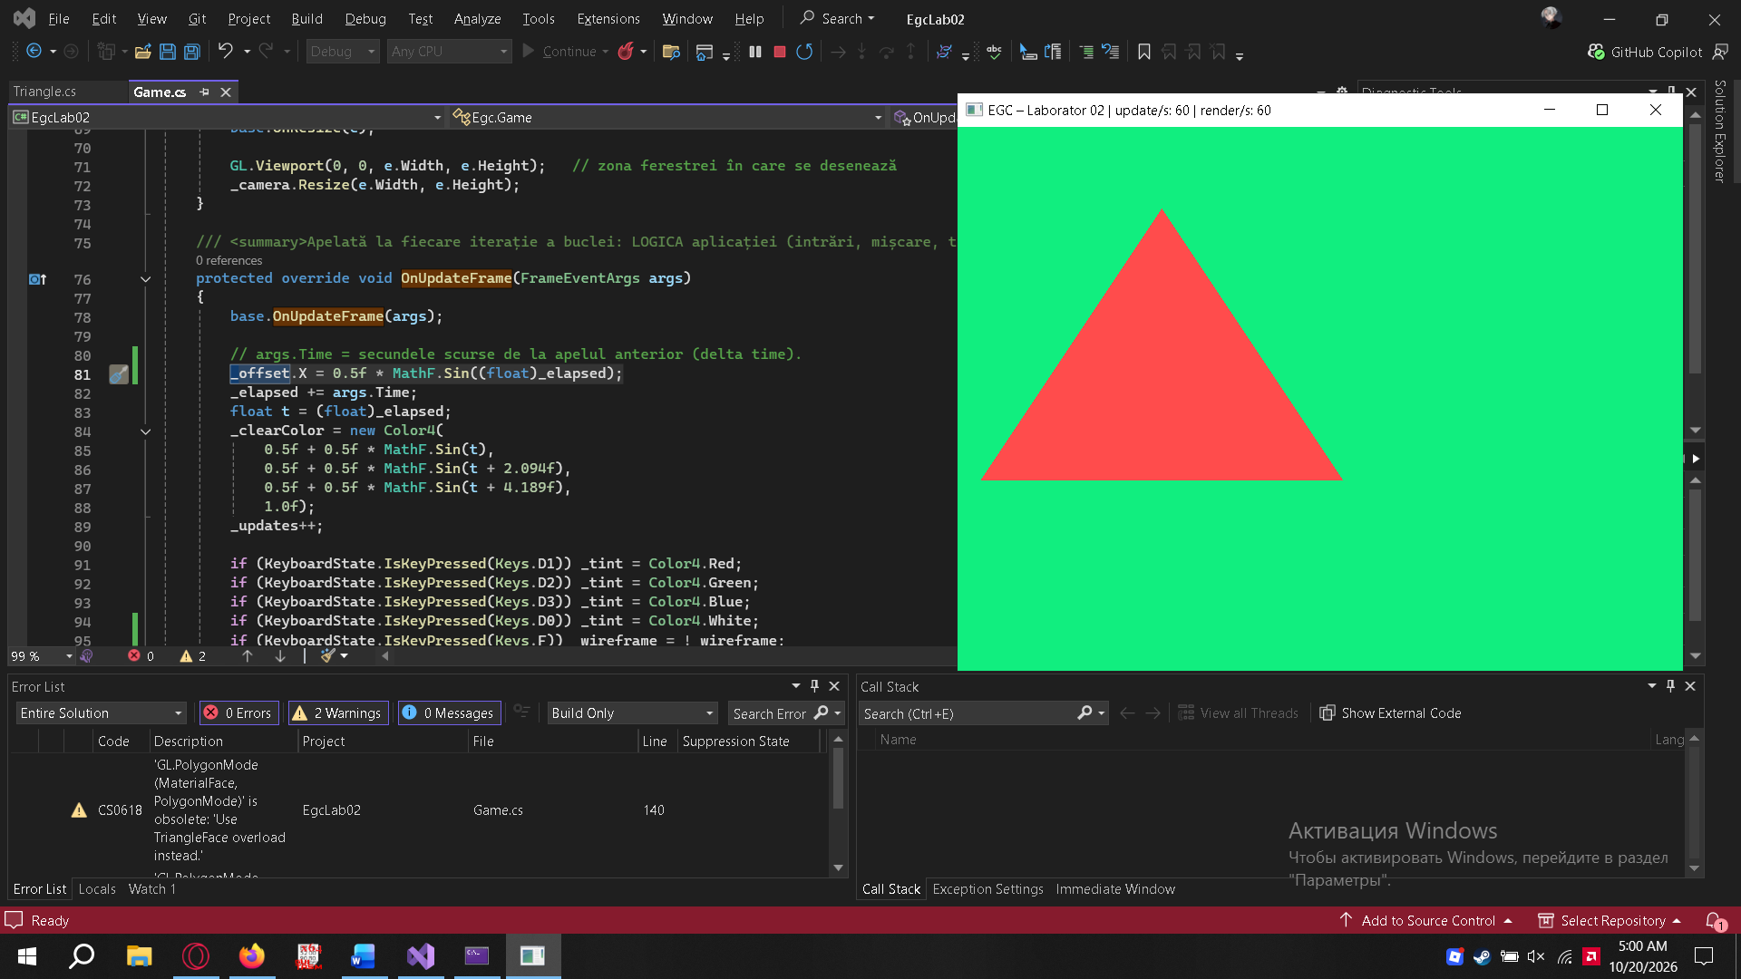

c) 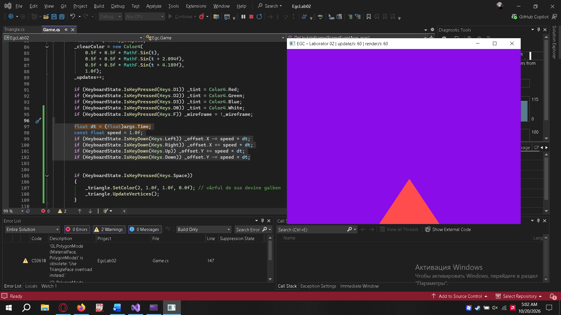
d) dacă ai folosi pas fix (_offset.X -= 0.01f), viteza pe ecran ar depinde de numărul de cadre/secundă (FPS). Cu VSync On ai ~60 fps → 0.6 unități/s; fără VSync ai poate 300 fps → 3 unități/s. Mișcarea ar fi inconsistentă între mașini. Folosind viteză × Δt, distanța totală e independentă de FPS.
e)
Când triunghiul iese din cubul NDC ([-1,1]³), părțile din afara intervalului sunt decupate (clipping) în etapa de clipping din pipeline (după vertex shader, înainte de rasterizare). Ce rămâne în interior se desenează; restul e aruncat. Deci triunghiul „dispare” treptat pe măsură ce iese.

Ex5:
- 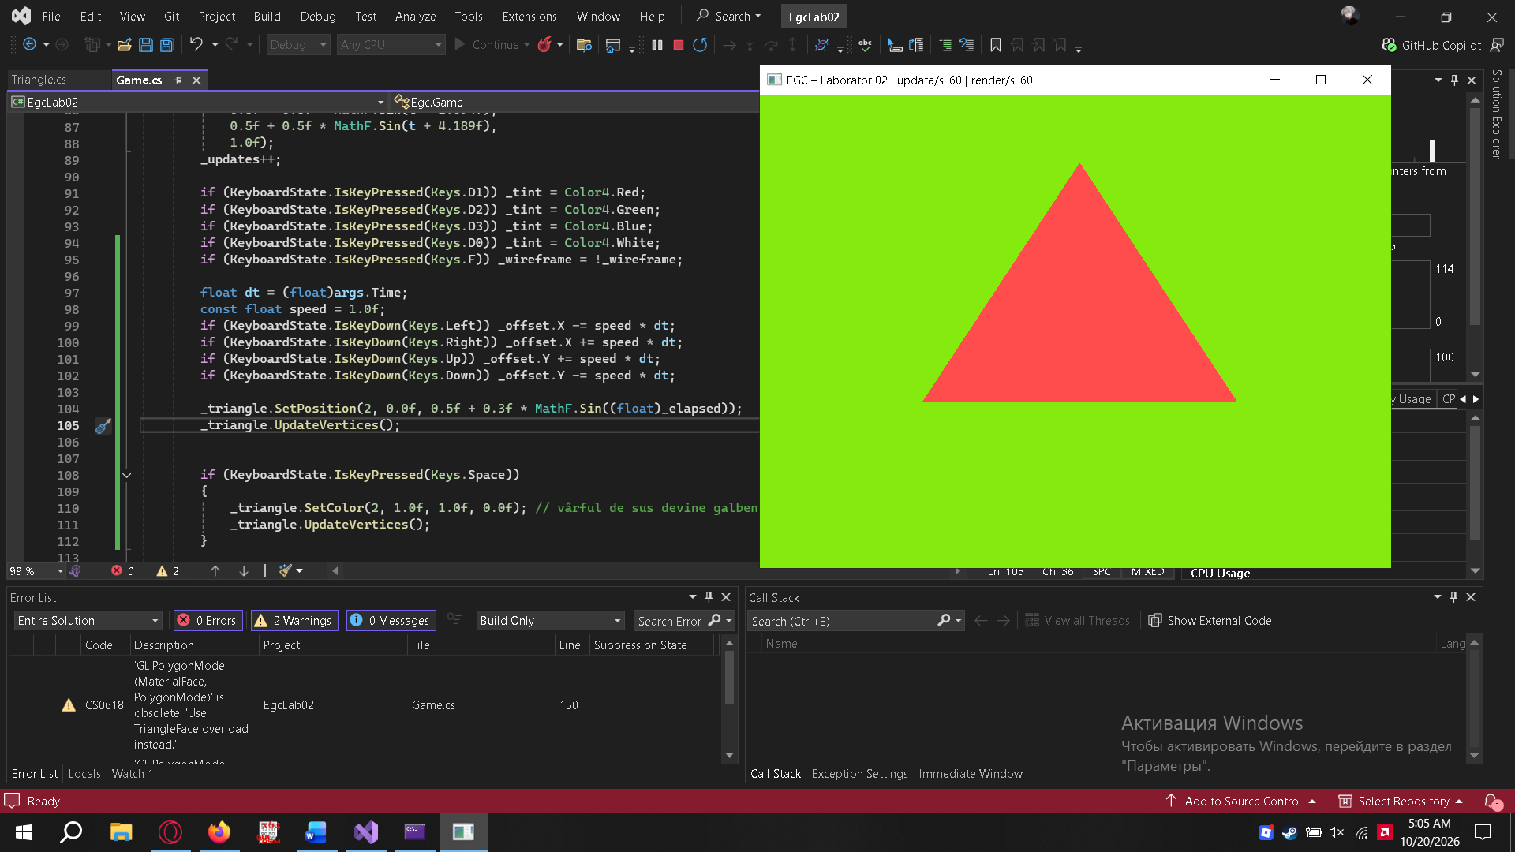

b) Dacă uiți UpdateVertices(), modificarea rămâne doar în tabloul din RAM (Vertices). GPU-ul are încă datele vechi din VBO → nu vezi nicio schimbare pe ecran. BufferSubData e cel care copiază RAM → GPU.

c) 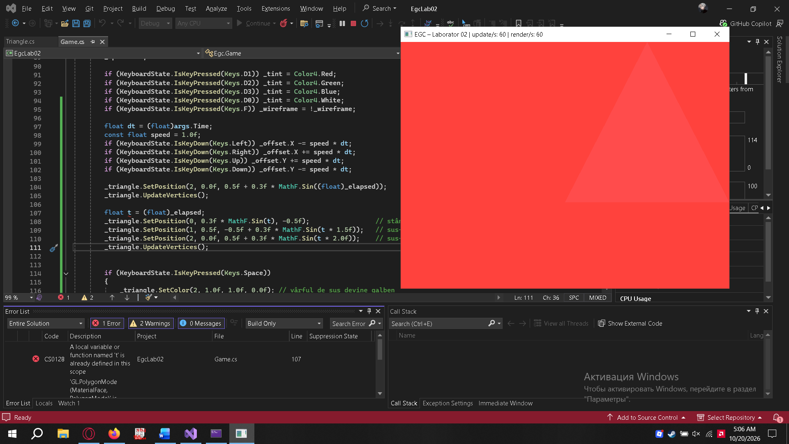
d)
transferă mai multe date: la fiecare cadru trimite 18 float (6/vârf × 3 vârfuri = 72 bytes) prin BufferSubData. Problema 4 trimite doar 3 float (12 bytes) prin uniformă. Pentru un model cu 1 milion de vârfuri, Problema 5 ar trimite ~24 MB/cadru → dezastru de performanță. De aceea pentru animații de model se folosesc uniforme, transformări în vertex shader, sau GPU compute – nu actualizări de VBO per cadru.

e) 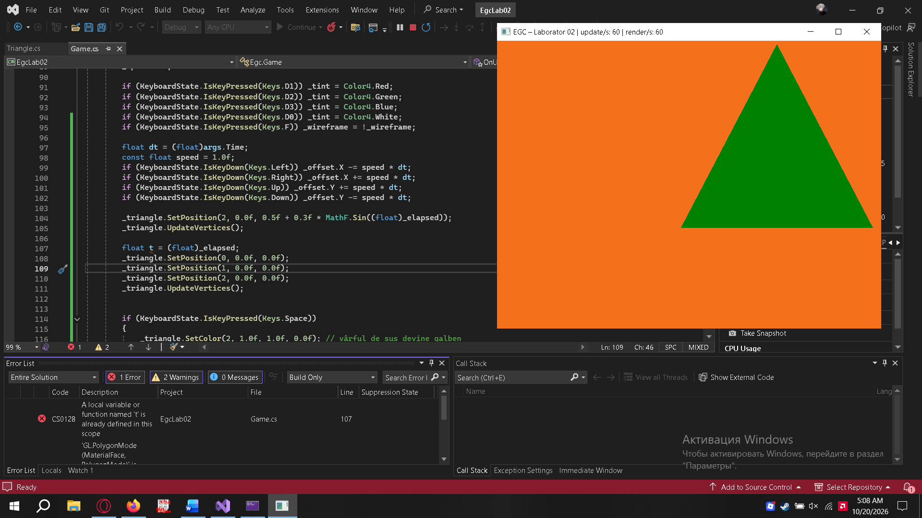
aria triunghiului devine 0 → rasterizerul nu generează niciun fragment → nu se desenează nimic. Triunghiul „dispare”.

6) 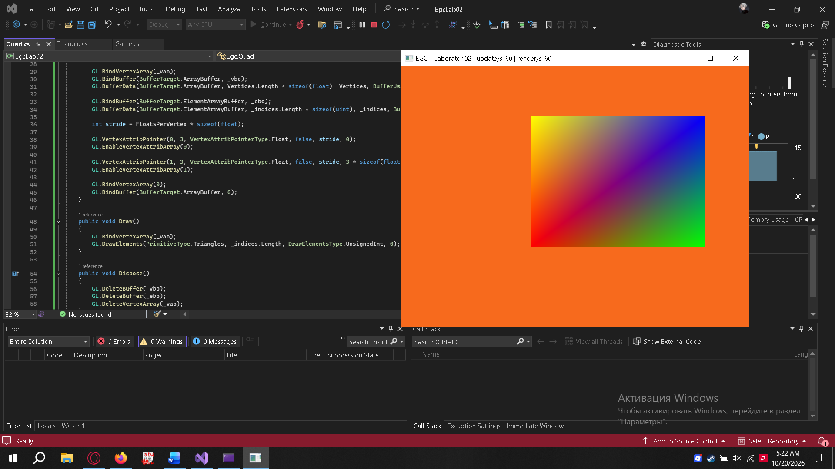
Aceasta este muchia comună a celor două triunghiuri care formează dreptunghiul. Placa video nu știe să deseneze un dreptunghi (4 laturi), așa că îl împărțim în două triunghiuri: {0, 1, 2} (primul) și {2, 3, 0} (al doilea). Muchia dintre vârful 0 și 2 este desenată de ambele triunghiuri, de aceea apare vizibilă.

Ex7:
a) Comentează GL.EnableVertexAttribArray(1);
- Ce faci: În Quad.cs (sau Triangle.cs), pune // în fața liniei GL.EnableVertexAttribArray(1);.
- Ce vei vedea: Dreptunghiul va deveni negru (sau de culoarea fundalului, în funcție de driver).
- De ce: Atributul 1 reprezintă culoarea. Dacă nu îl activezi, placa video ignoră datele de culoare din VBO și folosește o valoare implicită (de obicei zero).
b) Schimbă stride din 6 * sizeof(float) în 5 * sizeof(float)
- Ce faci: În Quad.cs, găsește int stride = FloatsPerVertex * sizeof(float); (adică 6 * 4 = 24) și schimbă-l în 5 * sizeof(float).
- Ce vei vedea: Forma va fi complet distorsionată, culorile se vor amesteca aiurea, iar dreptunghiul va arăta ca un evantai de linii.
- De ce: stride îi spune plăcii video câți octeți să sară pentru a ajunge la următorul vârf. Dacă îi dai 20 în loc de 24, va citi datele "pe repede-nainte" (va citi culoarea ca și cum ar fi poziție și viceversa).
c) Schimbă _indices.Length în DrawElements cu 2
- Ce faci: În metoda Draw() din Quad.cs, schimbă _indices.Length în cifra 2.
- Ce vei vedea: Nu se va mai desena nimic (ecran gol).
- De ce: Pentru a desena un triunghi ai nevoie de minim 3 vârfuri. Dacă îi dai doar 2, placa video nu poate forma nicio față.
d) Comentează _shader.Use(); din OnRenderFrame
- Ce faci: În Game.cs, în metoda OnRenderFrame, pune // în fața liniei _shader.Use();.
- Ce vei vedea: Ecran gol (sau doar culoarea de fundal).
- De ce: Fără _shader.Use(), placa video nu știe ce program să folosească pentru a transforma vârfurile în pixeli. Este ca și cum ai încerca să rulezi un joc fără să îl fi deschis.
e) Adaugă GL.BindBuffer(BufferTarget.ElementArrayBuffer, 0); înainte de GL.BindVertexArray(0); în constructorul Quad
- Ce faci: În constructorul din Quad.cs, găsește sfârșitul (liniile cu GL.BindVertexArray(0); și GL.BindBuffer(...)). Chiar înainte de GL.BindVertexArray(0);, adaugă GL.BindBuffer(BufferTarget.ElementArrayBuffer, 0);.
- Ce vei vedea: Nu se va mai desena nimic (sau va apărea o linie aleatorie).
- De ce: EBO-ul (indices) este "capturat" de VAO. Dacă îl dezlegi înainte să dezlegi VAO-ul, VAO-ul rămâne fără indici, iar DrawElements nu mai știe în ce ordine să unească vârfurile.

Lab3:
Ex1:
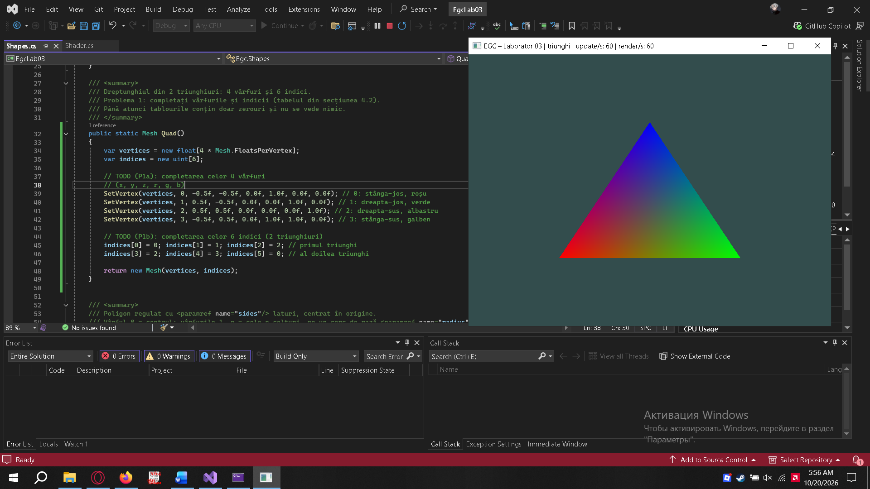
b)Apare muchia diagonală. Reprezintă latura comună a celor două triunghiuri din care este format dreptunghiul (triunghiurile {0,1,2} și {2,3,0})
c) Pentru că dreptunghiul este desenat ca două triunghiuri separate. Interpolarea culorilor (degradeul) se face strict în interiorul fiecărui triunghi, creând o discontinuitate pe diagonală. Pentru un degrade perfect neted, ar fi nevoie de un singur poligon sau de tehnici mai avansate (cum ar fi shadere de fragment).
d) Dacă toate sunt aceeași culoare, dreptunghiul va fi uniform colorat. Dacă puneți două roșii jos și două albastre sus, degradeul va curge frumos pe verticală (de jos în sus), pentru că vârfurile de pe aceeași orizontală au aceeași culoare.

Ex2:
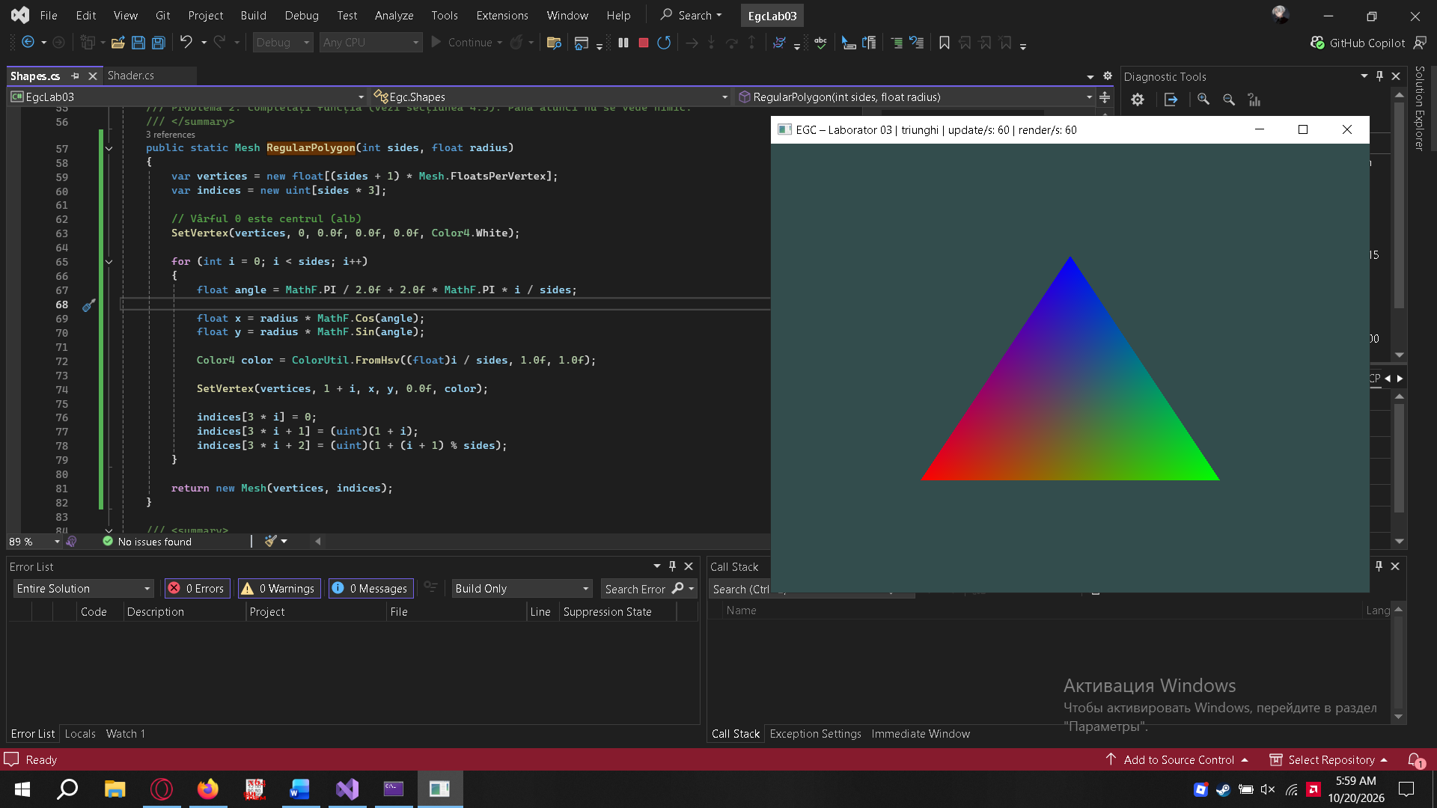

d) Un poligon cu n laturi are n + 1 vârfuri (centrul + colțurile) și 3 * n indici (sunt n triunghiuri, fiecare cu 3 indici). % sides este necesar la ultimul triunghi pentru a închide poligonul înapoi la primul colț. Dacă ai scrie i / sides (împărțire întreagă), toți indicii ar fi 0 și nu s-ar desena nimic.

Ex3:
a) Da
b) Poligonul cu 64 de laturi arată ca o elipsă pentru că fereastra are 800x600. Coordonatele NDC (-1 la 1) se întind pe toată fereastra, deci pe orizontală se întind pe 800 pixeli, iar pe verticală pe 600. Rezolvarea se va face în laboratorul viitor cu matricea de proiecție.
c) Ai înmulți coordonatele X cu 600/800 = 0.75. Nu e o soluție bună pentru că dacă redimensionezi fereastra, cercul se va deforma din nou (raportul de aspect se schimbă).
d) De la n = 32 sau n = 64 nu mai distingi laturile cu ochiul liber.

Ex4:
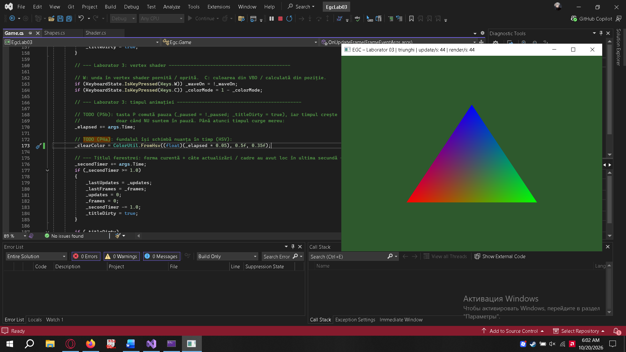

c) Nu trebuie să aducem valoarea în [0, 1) pentru că funcția ColorUtil.FromHsv face deja asta intern (h -= MathF.Floor(h)). Astfel, timpul poate crește la nesfârșit, iar nuanța se învârte continuu prin curcubeu.

